Гвидо Тартаља
ОЦЕНЕ
вежбања
ОДГОВОРИ НА ПИТАЊА:

- Шта ради Аца на почетку драмског текста?
______________________________________________________________________________
- Где се одиграва радња у овом драмском тексту?
______________________________________________________________________________
- Шта мислиш, зашто је Аца слагао тетка Мицу?
______________________________________________________________________________
- Како је мама реаговала када је сазнала шта је је њен син урадио?
______________________________________________________________________________
- Шта ти мислиш о Ациним поступцима?
______________________________________________________________________________
- Шта ти је у овом тексту било смешно?
______________________________________________________________________________

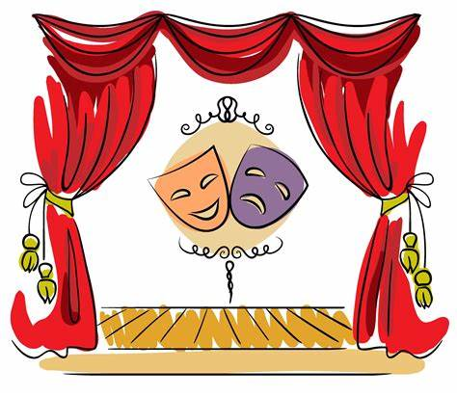
- Који су ликови у овом драмском тексту?
______________________________________________________________________________
- Шта си научио из овог текста?
______________________________________________________________________________
______________________________________________________________________________

